2. Rozhraní a kontektory na PC

Pevné disky

ATA (Advanced Techonology Attachment)
Dříve pod marketingovým názvem IDE – dnes označováno jako ATA1
je paralelní počítačová sběrnice pro připojování zařízení k uchovávání dat, jako
jsou pevné disky
Propusnost: ATA1 8,3 MB/s a nejnovější verze ATAPI 7(které se už nepoužívá) až 133MB/s
- výhodou oproti předchůdcům: integrování řidící jednotky disku na disk – zlepšení přenosových rychlosti

ATAPI (AT Attachment Packet Interface)
Rozšíření ATA o propojení s optickými mechanikami

PATA (Parallel ATA)
Opět se jedna o marketingový tah, protože vznikla SATA (Serial ATA), tak odlišili ATA na PATA
Z dnešního pohledu zastaralé, dnešní základní desky již ATA ani neobsahují
- nepodporuje hot-swapping (odpojování a připojování za chodu bez restartu PC)
- umožňuje připojit až dvě zařízení (Master / Slave)

Rozhraní ATA
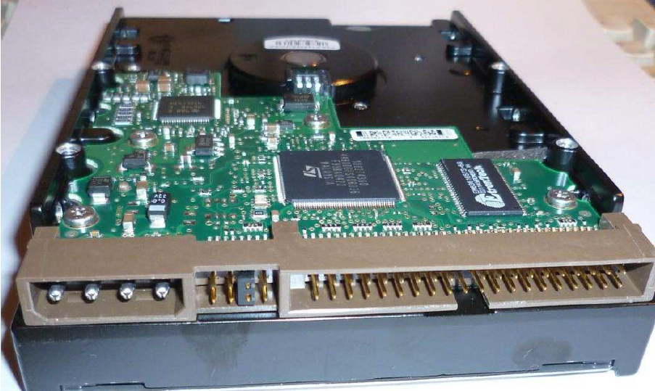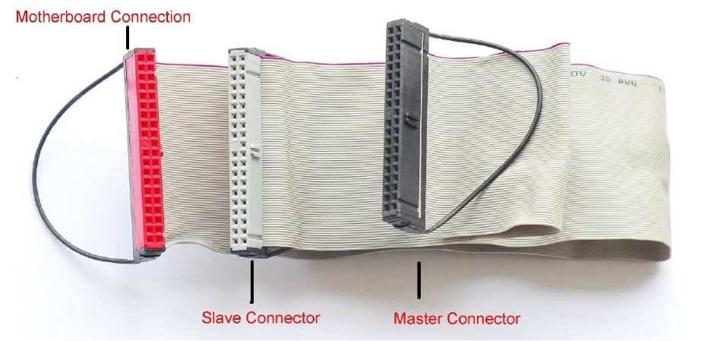

Módy činnosti
PIO (Programmed input/output) – pomalejší, maximální přenos 16.7 MB/s. Data jsou přenášena za účasti procesoru. Procesor je tedy plně zaměstnán přenosem a nemůže vykonávat jinou práci.

DMA (Direct Memory Access) – Přístup bez účasti procesoru
  - Single-word – přenese se jedno slovo (16 bitů) a vrací se kontrola CPU, které později proces opakuje
  - Multi-word – jakmile je přenos zahájen, tak pokračuje, dokud se nepřenesou všechna slova
  - Ultra DMA – využívá náběžnou i sestupní hranu při přenosu, využívá CRC algoritmus pro odstranění redundancí při přenosu. Nejrychlejsi - 133 MB/s

Paralelní SCSI

SCSCI (Small Computer System Interface)
Standardní paralelní rozhraní a sada příkazů pro výměnu dat mezi externími nebo interními
počítačovými zařízeními a základní deskou.
Použití: serverové RAID pole, magnetopáskové jednotky, skenery…

Seriové SCSI

SAS (Serial SCSI)
Komunikace a přenos dat probíhá sériovým protokolem.

Výhody oproti Paralel SCSI:
- především vyšší přenosové rychlosti
- hot swapping

SSA
Připojení disků k serverům, až 192 hot swap pevných disků
Dnes nahrazen FC-AL

FC-AL (Fibre Channel)
vysokorychlostní přenos dat – FullDuplex
- Vlastnosti:
  - fullduplexní, sériové, blokově orientované, point-to-point komunikační rozhraní,
- Fibre je obecný název, který zahrnuje různá fyzická média, které může využívat Fibre Channel, např. jednovidové nebo vícevidové optické kabely, kroucené dvoulinky a koaxiální kabely.

SATA, mSATA, eSATA
Počítačová sběrnice pro připojení velkokapacitních paměťových zařízení jako jsou pevné a optické disky.
- V dnešní době je SATA řadičem vybavena většina stolních a přenosných počítačů.
- SATA zdědil po řadiči ATA modul PIO a DMA
- Dosahuje vyšších rychlostí oproti řadiči ATA (kvůli vyšší frekvenci přenosu až 6000MHz)
Funkce SATA
- AHCI (Advanced Host Controller Interface)
  - Rozhraní musí být povoleno v BIOSu, aby fungoval Hot Plug a NCQ
  - Pokud je zakázáno, tak SATA pracuje v módu IDE (degradování SATA na ATA)
- Umožňuje odpojení a připojení za chodu -> Hot-swapping (Hot Plug)
- NCQ (Native Command Queuing) – zvýšení výkonu pevných disků (lepší řazení dat)
Revize SATA | Představena roku | Propusnost [MB/s] | Frekvence [GHz] | Informace
SATA 1.0 | 2003 | 150 | 1,5 | Nepodporuje NCQ
SATA 2.0 | 2004 | 300 | 3 | Podporuje NCQ
SATA 3.0 | 2009 | 600 | 6 | Vylepšení NCQ
SATA 3.1 | 2011 | 600 | 6 | Lepší TRIM pro SSD
SATA 3.2 | 2013 | 600 | 16 | Kombinace SATA a PCIe

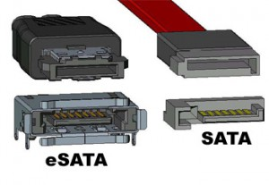
Mini-SATA (mSATA)
Konektor pro připojování disků do notebooků

Externí SATA (eSATA)
Rozhraní pro připojení vnějších datových zařízení.
Stejná rychlost a technologie jako SATA, ale větší rychlost než běžné USB
Zatěžuje procesor méně než například USB – ale maximalni delka kabelu je 2m

Zobrazovací jednotky
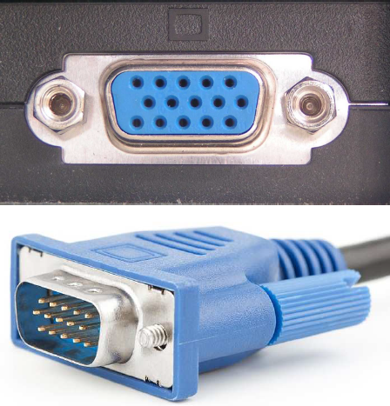VGA (Video Graphics Array)
- Kabel nese analogový signál video zdroje RGBHV (red, green blu, horizontal syns, vertical syns) a VESA Display Data Channel (VESA DDC) data
- Tří-řadý 15-pinový konektor – dnes už se nevyrábí

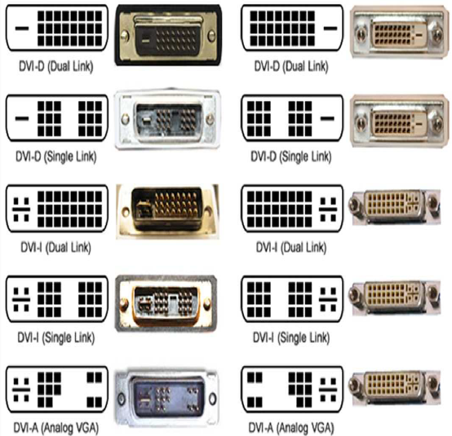DVI (Digital Visual Interface)
Přenáší digitální i analogový signál video zdroje.
- 3 typy – bud dual link (vyšší frekvence, pro vyšší rozlišení než Full HD) a single link
  - DVI-D (digital only) – pouze digitál
  - DVI-A (analog only) – pouze analog
  - DVI-I (integrated) – analogovy i digitalni

HDMI (High-Definition Multi-media Interface)
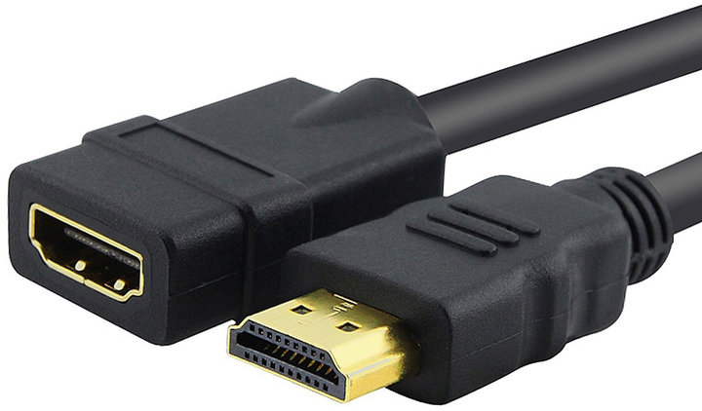Nekomprimovaný obrazový i zvukový signal v digitálnim formátu
19 pinový konektor, pro vyšší rozlišení
HDMI 2.0 – 2013
- propustnost až 18 Gb/s, podpora 4k rozlišení

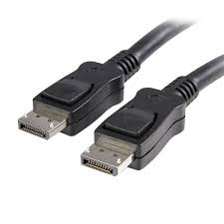Display port
DisplayPort je digitální konektor sloužící k přenosu nekomprimovaného digitálního obsahu
Podpora: šifrování (128bit AES), rychlost přenosu 10,8Gb/s
Display port 1.3 – 2014
- propustnost 32.4 Gb/s, podpora 5k rozlišení

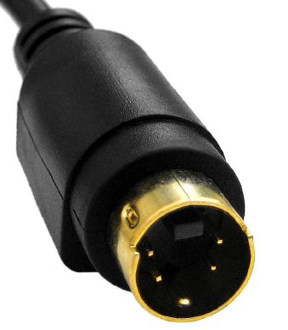S-video (Separate video)
Pro přenos analogového obrazu v rozlišení SD (malé analogové rozlišení) pro (PAL nebo NTSC)

Připojování LAN

RJ45
- Nejčastější zapojení UTP (nestíněná kroucená linka) a STP (stíněná dvoulinka)
- Koncovka typu 8P8C (z angličtiny: 8 pozic, 8 vodičů)
- UTP cat6 - V současnosti nejvhodnější pro gigabitové sítě s možností přechodu na 10 Gbps sítě v budoucnu

Připojovní zvukových zařízení

Jack
- Typ konektoru používaný hlavně pro přenos elektroakustického signálu.
- Provedení je jak monofonní (dva kontakty), tak stereofonní (tří kontakty nebo čtyř kontaktní)
- Rozměry: 2,5 mm | 3.5 mm | 6.3 mm

Cinch
- Konektor pro připojení audio (červený + černý/bílý), video (žlutý) nebo digitálního přenosu (oranžový)
- Výhodou je rozdělení jednotlivých složek, takže se mohou vyměňovat vstupy

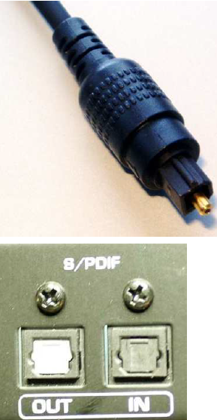Spdif (Sony/Philips Digital Interface)
Přenos digitálně kódovaného zvukového signálu mezi různými audio komponentami

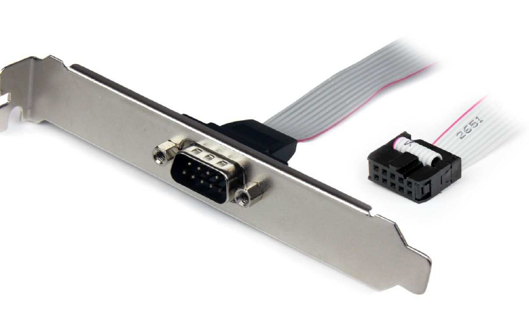Univerzální rozhrani

COM
- Univerzální obvod, kolem kterého je vybudován asynchronní sériový port počítače
- Fullduplexní dvoubodový interface s přenosovou rychlostí mx. 38.4 kb/s

LPT (Line Printer Terminal)
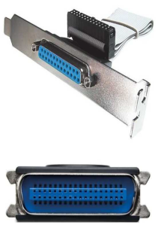
- původně jednosměrný, poté obousměrný paralelní dvoubodový spoj
- Komunikace s tiskárnou, dnes zastaralý
- Režimy přenosu
  - SPP (standard parallel port) – jednosměrný přenos s rychlostí 15 KB/s
  - EPP (enhanced parallel port) – obousměrný, rychlost 2 MB/s
  - ECP (extended capability port) – obousměrný přenos, rychlost 2MB/s

PS/2
- Šesti-kolíkový konektor mini-DIN, jimiž se k počítači připojuje myš (zelený) a klávesnice (fialový).
- Existují přechodky na usb
- Dnes už zastaralé

USB (Universal Serial Bus)
Univerzální obousměrná sériová sběrnice
Umožňuje Plug & Play technologii – automatické rozpoznání zařízení OS
- Verze
  - USB 1.1 – nejvyšší rychlost 12 Mb/s
  - USB 2.0 – nejvyšší rychlost 480 Mb/s
  - USB 3.0 – nejvyšší rychlost 5 Gb/s
- Barvy u počítačů
  - Modrá – USB 3.0
  - Žlutá - Always-On = port je pod napětím i po
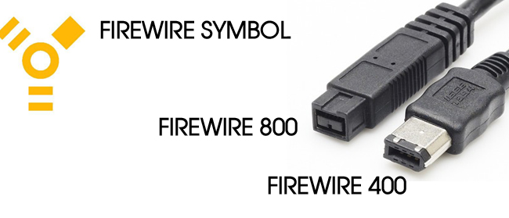

FireWire
- Náhrada SCSI
- standardní sériová sběrnice pro připojení periférií k počítači.
- není tak rozšířen jako USB

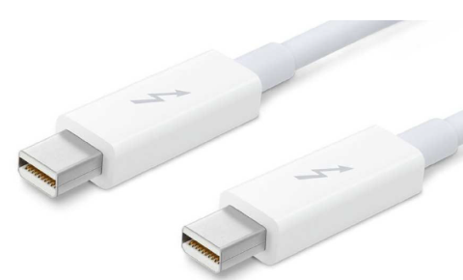
Thunderbolt
- Rychlé HW rozhraní, které umořžnuje připojit k počítači periferie (zařízení)
- Intel jako vývoř Thunderboltu a Apple jako propagace (použit v MacBook Pro v 2011)

- Podporuje hot-plug a umožnuje připojit 6 zařízení za sebe (Daisy Chaining)
- Propustnost až 40 Gb/s

